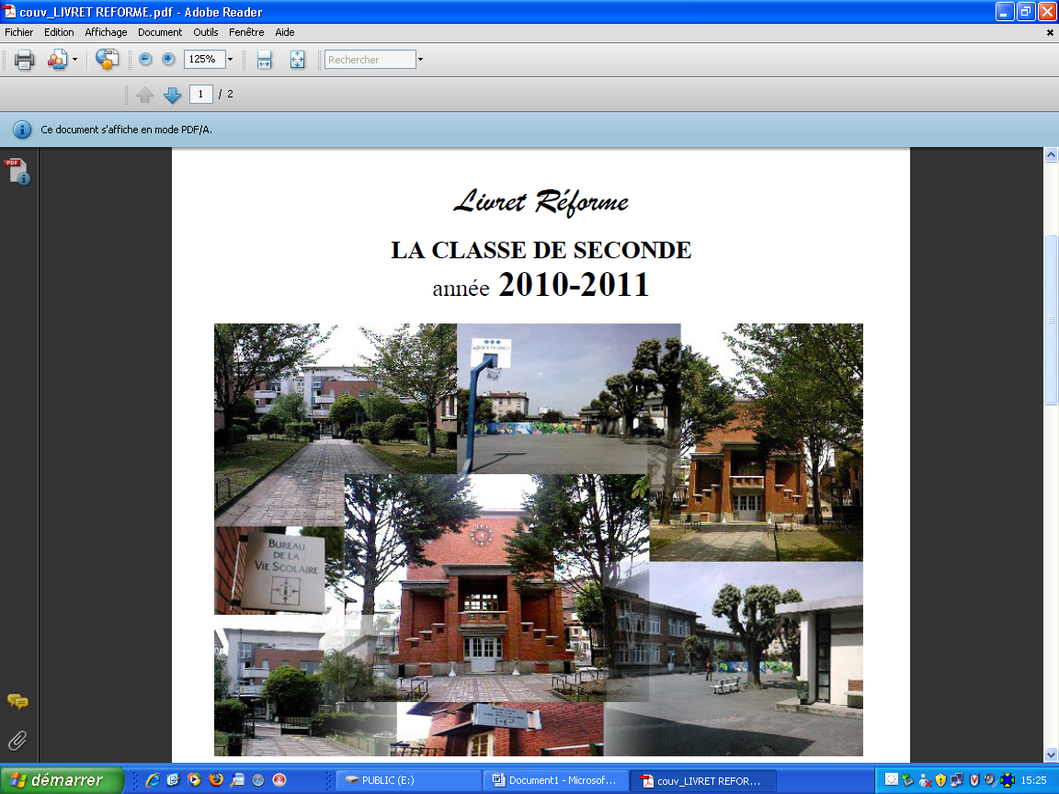
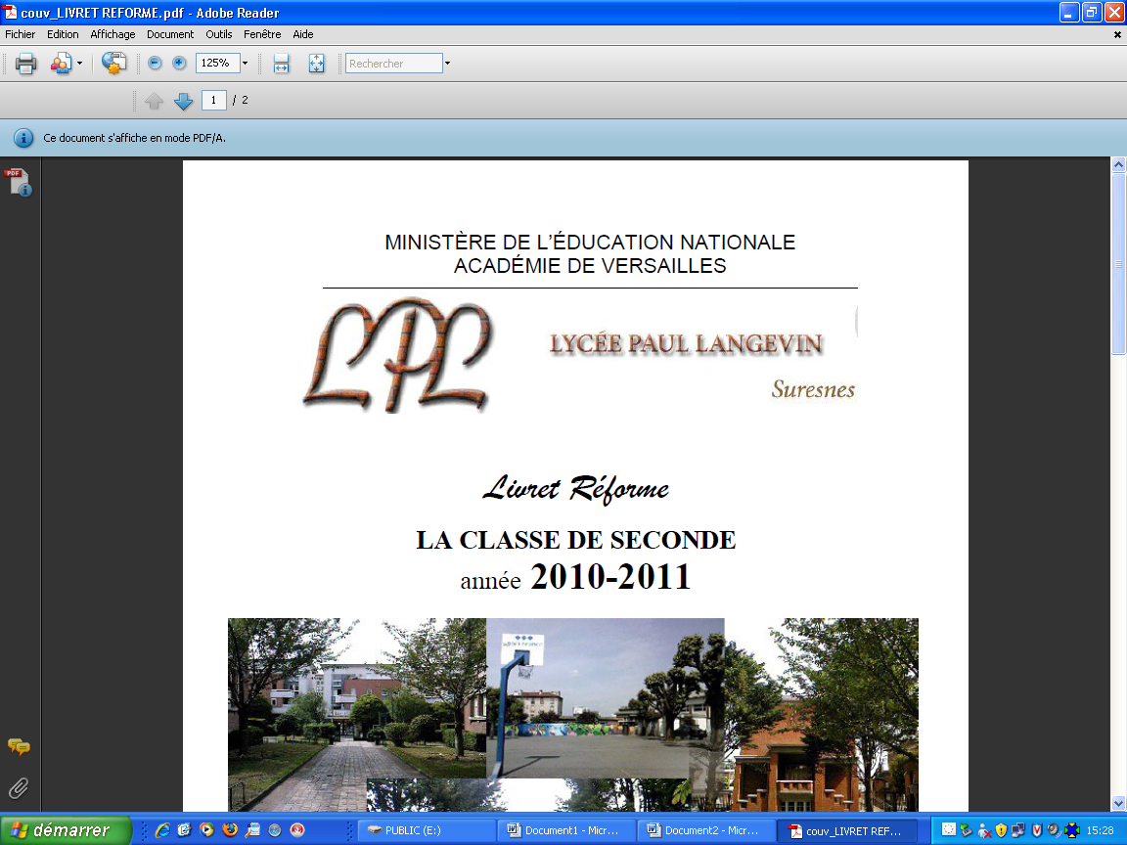

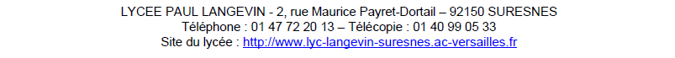
LA GRILLE HORAIRE DE LA CLASSE DE SECONDE

Un horaire et un programme identiques pour tous les élèves

Enseignements communs | Horaires élève | Horaires professeur
- Français | 4 h | 3 + (1) = 5 h
- Histoire géographie | 3 H | 2 + (1) = 4 h
- Langue vivante 1  - Langue vivante 2 | 5 h 30 | 5 h 30
- Mathématiques | 4 h | 2 + (2) = 6 h
- Physique chimie | 3 h | 1,5 + (1,5) = 4,5
- Sciences de la vie et de la terre (SVT) | 1 h 30 | (1,5) = 3 h
- Education physique et sportive | 2 h | 2 h
- Education civique, juridique et sociale | 0 h 30 | (0,5) = 1 h
Accompagnement personnalisé | 2 h
- Enseignement d’exploration | 2 x 1 h 30

En outre, les lycéens peuvent bénéficier d’un enseignement facultatif de 3 heures ainsi que d’un atelier artistique.
L’ACCOMPAGNEMENT PERSONNALISÉ

Principes et contenus

« L’accompagnement personnalisé est un temps d’enseignement intégré à l’horaire de l’élève. Il comprend des activités de soutien, d’approfondissement, d’aide méthodologique et ’aide à l’orientation, pour favoriser la maîtrise par l’élève de son parcours de formation et d’orientation. Il s’appuie sur les techniques de l’information et de la communication. Il prend notamment la forme de travaux interdisciplinaires».

L’aide à l’orientation

Les principaux objectifs

- Mettre les élèves dans une attitude de recherche.

- Leur faire formaliser les recherches et les étapes de leur réflexion.

- Travailler à leur motivation.

Organisation de l’accompagnement personnalisé

- Travail en groupes réduits (documentaliste, professeur principal) sur les heures de vie de classe.

- Entretiens individuels proposés suivant les différents besoins avec la conseillère principale d’éducation, le professeur principal, les conseillers d’orientation psychologues, les personnels référents (professeurs ou assistants d’éducation) sur le temps libre des élèves.

- Participation aux portes ouvertes et au forum des anciens élèves.

Principaux éléments de l’accompagnement personnalisé

- Travail de recherche au CDI, apprentissage de l’utilisation du Kiosque Onisep (logiciels et documentation diverse).

- Travail sur la motivation avec les conseillers d’orientation psychologues avec le support d’un logiciel.

- Utilisation du livret d’orientation :
- Elément de liaison entre la famille, l’élève et les différents personnels.
- Support de discussion lors des entretiens
- Formalisation des étapes de la recherche et de la réflexion.

- Accompagnement individuel des élèves par les personnels référents, selon les besoins ou les demandes des élèves.

L’aide méthodologique et l’approfondissement dans le cadre de travaux interdisciplinaires

Choix des thèmes de travail parmi ceux proposés par les professeurs.

Démarche de recherche prenant en compte les richesses et les limites des ressources d’internet (en liaison avec les documentalistes)

- connaître les différents outils de recherche
- évaluer les sources d’information utilisées
- exploiter un document

Suivi du travail en équipe des élèves (groupes de trois).

Tenue d’un carnet de bord succinct.

En s’appuyant sur les méthodes acquises, création d’un support de communication.

Entraînement à l’oral dans le but d’une présentation orale évaluée devant un jury.

L’accompagnement personnalisé en français

Chaque professeur de français adaptera la pratique de l’accompagnement personnalisé à son projet pédagogique. Cependant les enseignants sont convenus d’un certain nombre de directions de travail communes.

Organisation

Le nombre d’élèves appelés à participer aux séances d’accompagnement personnalisé se situera entre cinq et dix.
Les séances auront lieu à raison d’une heure par quinzaine.

Contenus
Les objectifs seront les suivants :
- améliorer la pratique de l’écrit et de l’oral ;
- faire acquérir les pratiques méthodologiques propres à la discipline ;
- préparer aux exercices du baccalauréat ;
- remédier aux difficultés rencontrées par les élèves (notamment par l’examen des copies avec le professeur et par leur correction).

L’accompagnement personnalisé en mathématiques

Il est intégré à l’horaire du tronc commun dans chacune des dix classes de seconde.
Les élèves suivront donc de manière hebdomadaire :
- deux heures de cours en classe entière,
- une heure de travaux de groupes selon le principe de la classe dédoublée,
- et une heure d’accompagnement personnalisé en groupes modulables.

Le contenu de cette heure d’accompagnement personnalisé se déclinera sous plusieurs formes :
- Soutien proprement dit, visant à consolider les acquis fondamentaux tant au niveau du fond que de la méthode.
- Approfondissement des notions étudiées et invitation à des recherches plus personnalisées.
- Apprentissage des TICE et familiarisation avec l’outil pour une utilisation régulière.
Ainsi chaque élève pourra bénéficier de cet accompagnement personnalisé sous des formes diversifiées et en réponse à ses besoins, variables au cours de l’année.

Les enseignements d’exploration

Ces enseignements ont pour objectifs principaux :

- de faire découvrir des champs disciplinaires de connaissances et les méthodes associées
- d’informer sur les cursus possibles au cycle terminal comme dans le supérieur
- d’identifier les activités professionnelles auxquelles ces cursus peuvent conduire.

Au lycée Paul Langevin, hormis l’économie, tous les enseignements d’exploration proposeront aux élèves un entraînement à l’oral et une présentation orale des activités de l’année.

LITTERATURE ET SOCIETE : Francophonie et terre d’Amérique ; identité et altérité.

Les principaux objectifs

Renforcer les principaux éléments de la culture littéraire et linguistique.

Mettre en œuvre des techniques communes à plusieurs champs disciplinaires.

Renforcer l’autonomie et les capacités d’initiative.

Maîtriser les techniques usuelles de communication et d’information (création et gestion d’un blog)

Mettre en œuvre la pratique de l’écriture.

Organisation de l’enseignement

2h hebdomadaires annualisées (1,5h+0,5h d’accompagnement personnalisé)

Travail en groupe exclusivement.

Recherche documentaire.

Atelier d’écriture. (Si possible avec intervention d’un auteur francophone américain).

Réalisation d’un recueil de nouvelles.

Les thèmes : le travail s’inscrira dans les deux domaines d’exploration suivants : « Ecrire pour changer le monde : l’écrivain et les grands débats de société » et « Regard sur l’autre et sur l’ailleurs. »

Multiculturalisme dans le modèle canadien ou américain/Inter culturalisme dans le modèle français.

Identité et altérité.

Des destins personnels et des stéréotypes.

Les projets interdisciplinaires

Travail au croisement de l’histoire géographie, de la littérature française et francophone et de la civilisation américaine, ce projet pourra impliquer des enseignants d’histoire géographie ou d’anglais. (+0,5h).

Les élèves travailleront en étroite relation avec les documentalistes du CDI.

Présentation orale de leur démarche et analyse des difficultés rencontrées. Lectures des nouvelles produites.

Evaluation des productions par le biais d’un blog et d’un concours interne au lycée.
LITTERATURE ET SOCIETE : DIX VILLES – DIX FILMS

Les objectifs
- Découvrir le fait urbain (urbanisme, architecture, population urbaine et mode de vie urbain) à travers plusieurs médias (écrits, cartes/plans, photographies, films, peintures, etc).
- Maitriser des outils d’analyse et de savoir de plusieurs disciplines (littérature française et étrangère, histoire, géographie, arts visuels - photographie, cinéma, peinture).
- Apprendre à faire des recherches, notamment à l’aide des TICE, en autonomie, seul ou en groupe.

Organisation du travail
Pour cet enseignement d’exploration l’équipe des professeurs concernés dispose de 2,5 heures hebdomadaires. Cet horaire après discussion et accord au sein de l’équipe serait distribué comme suit :
- Madame Privey, Lettres, aurait 0.5 heure hebdomadaire
- Monsieur Hédoux, Histoire-Géographie, même horaire (1.5h)
- Madame Lagarde, Anglais, disposerait de 0.25 h
- Madame Loubet, Allemand, complèterait avec 0.25 h
Cependant, pour assurer un fonctionnement satisfaisant les propositions suivantes seraient mises en place :
- Madame Privey et Monsieur Hédoux prendraient chacun les élèves (en demi groupe) 1 heure par quinzaine avec des horaires alignés pour pouvoir intervenir à deux professeurs en certaines occasions pour mettre en place et suivre des phases du travail.
- Madame Lagarde et Madame Loubet disposeraient chacune d’une heure par mois avec leur groupe de langue respectif.
Une partie du travail se ferait au CDI ou en salle multimédia. Quant aux projections de films, elles auraient lieu hors des horaires de cet enseignement d’exploration et des autres enseignements soit le mercredi de 16 à 18 heures. La fin d’après-midi a été choisie pour deux raisons : ne pas trop perturber l’emploi du temps de la classe et permettre à des élèves du lycée, autres que ceux de la classe concernée, de pouvoir assister à ces projections, puisque le projet s’inscrit aussi dans la perspective de faire découvrir le cinéma au plus grand nombre de lycéens. Cela pose d’ailleurs la question de la fin des cours à 16 heures, pour du moins quelques classes du lycée, le mercredi après-midi.

Les thèmes
Les domaines d’exploration retenus sont :
- N°3 – Images et langages : donner à voir, se faire entendre
- N°6 – Regards sur l’autre et sur l’ailleurs
Deux séries de sujets peuvent être l’objet de travaux d’élèves
- Dans le domaine Image et langages sont sélectionnés :
  - Le paysage, réalités et représentations (il s’agit ici du paysage urbain)
  - Œuvres littéraires et adaptations cinématographiques
- Dans le domaine Regards sur l’autre et sur l’ailleurs, il s’agit de :
  - Figures de l’étranger : l’indigène, l’immigré, l’errant
  - Guides touristiques : conception, écriture, mise en image

Le travail transdisciplinaire
A partir des 10 villes choisies en commun, chacun des intervenants apportera les matériaux et documents propres à sa discipline (ex – textes, cartes, photographies, documentaires filmés, extraits de fictions cinématographiques ou télévisées, etc) pour croiser les approches et les mettre en relation.
Les séances de recherches que devront mener les élèves associeront ces divers matériaux et seront conduits à l’aide des TICE en salle multimédia ou au CDI aussi bien qu’en salle de classe habituelle. Les élèves devront aboutir à des productions sur ces villes qui prendront deux formes :
- Une présentation orale sur un des aspects et des thèmes qu’ils auront retenus (seul ou en groupe restreint à 2 ou 3 maximum)
- Une production originale sur le même aspect et thème mais prenant une forme matérielle qu’ils auront choisie en leur laissant une liberté de choix comme pour les TPE de première. Cela pourrait être une vidéo, un diaporama informatique, un site internet, une saynète théâtrale, un dossier, un panneau destiné à l’affichage, etc.
L’évaluation de ces productions, à l’aide de critères propres à chaque type de production, serait réalisée par deux professeurs participant au projet.

LITTERATURE ET SOCIETE : Du verbe à l’action, l’intellectuel

DOMAINES CHOISIS (cf. B.O. spécial n°4 du 29/04/10) :

-« Ecrire pour changer le monde : l’écrivain et les grands débats de société »

-« Paroles publiques : de l’agora aux forums sur la toile »

PROBLEMATIQUES

- « Parler ou agir, il faut choisir ? »

- « Parler, est-ce agir ? »

- « Peut-on agir sans parler ? »

OBJECTIFS

- Dépasser le pathos, la dérision, la contestation systématique, l’indifférence et autres positionnements automatiques, non réfléchis et réducteurs ; vers une parole maîtrisée, civique, responsable

- Prendre conscience du pouvoir de la parole

- Revaloriser parole et action en montrant leurs liens

- Encourager l’action raisonnée et l’engagement dans la vie sociale

- Perfectionner les compétences rhétoriques, écrites et orales

- Donner des repères historiques et géographiques (naissance et évolution de la parole publique)

- Lier l’apprentissage scolaire des compétences oratoires avec l’orientation, par la conscience et la découverte de leur utilité (études, métiers, vie quotidienne, participation à la vie de la cité…)

- Mettre les élèves naturellement et progressivement en situation de réflexion, d’autonomie et de créativité (brainstormings, recherches d’idées, problématisation, initiatives…)

AXES D’ETUDE

- La notion d’intellectuel (essentiellement en France mais aussi les principales figures internationales) :
- Les origines du mot (l’affaire Dreyfus)
- Les précurseurs (grandes figures depuis l’antiquité, grands écrivains etc.)
- Les successeurs
- Contemporains et perspectives
- Les moyens de la parole- action :
- Libertés publiques
- Censure
- Parole et violence
- Conditions de la parole
- Forum, agora
- Naissance du livre
- Presse
- Évolution des médias
- Lieux de démocratie (directe et indirecte, représentative ou participative)

- L’autorité pour parler :
- L’éthique (droits et devoirs)
- Compétences, formation
- Démocratisation de la parole
- Libération de la parole
- Réformes et révolutions
- Militantismes
- Les champs de parole (vie publique, associative, politique, vie professionnelle)

ACTIVITES

On reprend à la démarche T.P.E. avec à la fois un encadrement en classe et un suivi-maison tout en alternant travaux personnels, travaux de groupe et activités collectives, et en s’efforçant d’offrir une variété d’approche, parmi les possibilités suivantes :

- Recherches C.D.I. et autres lieux

- Visionnage films, documentaires…

- Réalisation d’interviews, enquêtes, reportages…

- Si possible rencontres préparées avec des intellectuels et/ou écrivains, journalistes, membres de la vie associative, politique, professionnels de la parole (métiers de la justice, etc.).

- Participation éventuelle à des concours, semaines de la presse et autres manifestations

- Sorties (expositions, visites, théâtre…)

PRODUCTIONS (supports d’évaluation)

Elles seront plurielles, aussi bien individuelles (pour son propre compte ou en contribution identifiable à une activité de groupe) que collectives (réalisation d’un support indivis), préparées ou spontanées, donnant lieu à des écrits et/ou des oraux selon les exercices :

- A l’écrit, débats, discours, saynètes (scénario ou texte de théâtre), manifestes, tracts, panneaux explicatifs et illustratifs, compte-rendu, articles, revue de presse……

- A l’oral, mise en scène ou tournage des idées élaborées à l’écrit (brouillon ou rédaction intégrale), débats, questions à d’éventuels partenaires…

- Tenue régulière (indispensable) d’un journal de bord personnel succinct

- Elaboration d’un recueil collectif des travaux de groupe et d’un recueil individuel des productions personnelles

- Synthèse individuelle écrite et orale tirant le bilan de l’année (et/ou du trimestre et/ou du semestre, en fonction de l’avancée des travaux…et de l’organisation de l’année scolaire)

LITTERATURE ET SOCIETE, JAPONAIS : le masque et ses usages dans les cultures du monde

Les thèmes

- Le masque, objet présent sur les scènes de théâtre du monde entier depuis l’antiquité jusqu’à nos jours, dans les rituels ancestraux de nombreuses cultures.
- Le masque : les attitudes adoptées au quotidien pour s’adapter, révéler, transgresser. Il sera question de jeu social, d’apparence, de vérité, de liberté d’expression, de censure

Une approche pluridisciplinaire

La littérature : recherche et étude de textes poétiques, romanesques, théâtraux, de documents iconographiques évoquant la question du masque ; préparation de comptes rendus de représentations théâtrales, interventions de professionnels.

Le japonais : étude du masque dans les formes théâtrales et la culture japonaise

L’anglais : étude de textes et de documents iconographiques sur le thème

Les arts plastiques : réalisation de masques

L’ensemble des travaux fera l’objet d’une exposition.

Un partenariat

Le théâtre de La Colline dont la programmation a pour fil conducteur la transgression travaillera en coopération avec les élèves

Sciences et Laboratoire

Les principaux objectifs

Renforcer les principaux éléments de la culture scientifique et technique.
Mettre en œuvre des capacités expérimentales.
Renforcer l’autonomie et l’initiative.
Maîtriser les techniques usuelles de communication et d’information.

Organisation de l’enseignement

2h hebdomadaires annualisées (1,5h + 0,5h d’accompagnement personnalisé).
Travail exclusivement en groupes.
Pratique expérimentale.
Approche par thèmes faisant appel à la chimie et la physique.
1er semestre : travail sur les thèmes.
2^{éme} semestre : travail par projets interdisciplinaires (chimie et SVT, physique et histoire,..)

Les thèmes

Physicochimie des matériaux du vivant :
Eau, aliments, transformations culinaires, agroressources,…

Enjeux énergétiques contemporains :
Énergies renouvelables, stockage de l’énergie, transport et conversion de l’énergie,

Les projets interdisciplinaires

Recherche et expérimentation par groupe de 3 élèves.
Problématique interdisciplinaire choisie par les élèves.
Présentation orale et expérimentale de la production.
Évaluation de la production.

Biotechnologies

Les principaux objectifs

Aborder des connaissances scientifiques en biologie par une approche concrète.
Tester ses aptitudes à la manipulation.
Découvrir des activités des métiers relevant des domaines des biotechnologies.

Organisation de l’enseignement

2h hebdomadaires annualisées (1,5h + 0,5h d’accompagnement personnalisé).
Travail exclusivement en groupes.
Pratique expérimentale.
Activités complétées par des visites sur site (industries, laboratoires)

Les thèmes

Bio industries : industries agroalimentaires, pharmaceutiques, cosmétiques.
Santé : diagnostic, traitement, prévention.
Environnement : pollution, qualité de l’eau et du sol.

Les projets interdisciplinaires

Approche transversale avec l’enseignement d’exploration Sciences et Laboratoire.
Recherche et expérimentation par groupe de 3 élèves.
Problématique interdisciplinaire choisie par les élèves.
Présentation orale et expérimentale de la production.
Évaluation de la production.

Méthodes et pratiques scientifiques

Les principaux objectifs

Savoir utiliser et compléter ses connaissances, démontrer.
S’informer, rechercher, extraire et organiser de l’information utile (écrite, orale, observable, numérique)
Raisonner, argumenter, pratiquer une démarche scientifique, démontrer.
Communiquer à l’aide d’un langage et d’outils adaptés.

Organisation de l’enseignement

2h hebdomadaires annualisées (1,5h + 0,5h d’accompagnement personnalisé).
3 disciplines scientifiques en complémentarité (SVT, Mathématiques et Physique Chimie)
Pratique expérimentale (laboratoire et salle informatique)

Les thèmes

Information et son codage
Parfums et cosmétiques
Formes de la nature

Les projets interdisciplinaires

Recherche et expérimentation par groupe de 3 élèves.
Problématique interdisciplinaire choisie par les élèves.
Présentation et évaluation de la production.

Méthodes et pratiques scientifiques en classe européenne

Les principaux objectifs :

- Acquérir les bases d’une culture scientifique transversale par la recherche, l’extraction et l’organisation de l’information utile dans 1 ou 2 langues européennes.
- Appliquer à cette information une démarche scientifique en cherchant à vérifier et démontrer.
- Communiquer à l’aide d’un langage et d’outils adaptés.

Organisation de l’enseignement :

1h30 hebdomadaire en groupes

Disciplines concernées :
- Physique Chimie et/ou SVT
- Anglais ou Allemand

Exemples de thèmes possibles :

- Science et vision du monde :
Voir l’infiniment grand et l’infiniment petit et les grands projets scientifiques européens (CERN, ESO, etc.).

- Science et investigation policière :
Prenant comme point de départ les séries en anglais ayant comme thème la médecine légale, en rechercher les principes scientifiques et notamment : l’étude des empreintes digitales, génétiques et vocales, l’analyse de produits toxiques ainsi que l’entomologie médico-légale.

L’ENSEIGNEMENT DU LATIN EN 2nde

Enseignement d’exploration / Option facultative

OBJECTIFS
- Acquérir une culture générale humaniste complète par la connaissance de l’Histoire et de la littérature de l’antiquité.
- Améliorer la connaissance et la maîtrise de la langue française, de sa grammaire et de ses mécanismes, notamment par l’exercice de la traduction.
- Compléter le travail effectué en français pendant l’année de seconde (étude de l’argumentation, des procédés rhétoriques, des genres littéraires,…).
- Préparer à l’épreuve de latin du baccalauréat, qui peut permettre un apport de points non négligeable (épreuve facultative, seuls les points au-dessus de la moyenne sont pris en compte ; selon les dispositions actuelles, ces points sont multipliés par trois).

ORGANISATION
- Trois heures hebdomadaires, l’enseignement d’exploration et celui de l’option étant communs.
- Le travail porte essentiellement sur la lecture, la traduction et le commentaire de textes d’auteurs latins, qui permettent de mettre en évidence certains points de civilisation. Il a souvent lieu en groupes pour ce qui est de la traduction. Il peut donner lieu à des exposés.

THÈMES
- Le programme fixé pour la classe de seconde comporte trois entrées :
  - L’homme romain (la famille, l’esclavage, les relations sociales…)
  - Le monde romain (Rome dans le bassin méditerranéen, Rome et les barbares…)
  - Figures héroïques et mythologiques (grands personnages de la légende et de l’Histoire, tels que Romulus et Remus, Hannibal, Cléopâtre,…)
- Le travail s’organise en séquences autour de thèmes particuliers se rattachant à ces grands axes (exemples : les origines de Rome, Rome et Carthage, images de l’esclave dans la littérature latine…)

INTERDISCIPLINARITÉ
- La participation d’élèves appartenant à différentes classes de seconde et pratiquant le latin en option facultative rend difficile un travail interdisciplinaire systématique. Des convergences ponctuelles sont cependant possibles, notamment avec le français et l’Histoire.
- Pour les élèves choisissant le latin comme enseignement d’exploration, un travail autour d’un thème particulier du programme sera effectué, en liaison avec les professeurs de français et d’histoire. (On peut envisager de regrouper ces élèves dans une des classes bénéficiant de l’enseignement « littérature et société » ou dans la classe à projet culturel –PAC-).

EXPLORER LES SCIENCES ECONOMIQUES ET SOCIALES EN SECONDES….UNE NOUVELLE DISCIPLINE ET UNE OUVERTURE

C’est une véritable démarche culturelle très conseillée pour tous les élèves désireux de comprendre le fonctionnement de l’économie et de la société.
C’est aussi le moyen de choisir une voie d’études secondaires pour acquérir les connaissances adéquates et pouvoir poursuivre des études en Economie, en Sciences Humaines et sociales comme en Gestion, Droit... c’est aussi avoir accès aux classes préparatoires commerciales et Lettres et sciences sociales.

- Quels sont les objectifs de cet enseignement ?
- Permettre aux élèves de découvrir et comprendre l’intérêt des Sciences économiques et sociales.
- Aborder des thèmes simples à partir de questions et de données concrètes.
- Mettre en œuvre des capacités d’analyse en mobilisant des notions, des outils et des modes de raisonnement appropriés.
- Adopter une posture de recherche.

  - Quels sont les contenus de cet enseignement ?
- Une progression autour de 5 thèmes (obligatoires et conformes au programme 2010):
Ménages et consommation « Comment les revenus et les prix influencent-ils les choix de consommation ? »
Entreprise et production « Qui produit les richesse ? »
Marché et prix « Comment se forment les prix sur le marché ? »
Formation et emploi « Le diplôme : un passeport pour l’emploi »
Individu et culture « Comment devenons-nous des acteurs sociaux ? »

- Un parcours de découvertes incluant l’utilisation de diverses méthodes, outils, expériences…
Proportions, pourcentage de répartition, taux de variation, coefficient multiplicateurs, indices simples, moyennes arithmétique et pondérées, médiane, élasticité prix et revenu, lecture de tableau à double entrée, diagrammes de répartition, de séries chronologiques.

Volume horaire : 1h50 heures hebdomadaire – travail en groupes – approche par thèmes-recherche documentaire et d’informations.

Principes Fondamentaux de l’Economie et de la gestion

- Quels sont les objectifs de cet enseignement ?
- La compréhension de l’environnement économique et juridique à travers l’actualité nationale et internationale.
- La découverte des principes fondamentaux de l’économie et de la gestion des entreprises.
- L’acquisition d’une culture juridico économique indispensable à la formation du citoyen.
- L’acquisition des méthodes de recherche documentaire, de travail de groupe, de constitution de dossier et d’exposé.
- L’aide à un choix éclairé en vue de la poursuite d’études au lycée et dans l’enseignement supérieur.

  - Quels sont les contenus de cet enseignement ?
- Une progression autour de thèmes :
Qui sont les acteurs de la vie économique ?
Quel est le rôle de l’État ? Á quoi sert une banque ?
Qu’est-ce qu’une entreprise ? Quelle est la place de l’homme dans l’entreprise ? Quels sont les enjeux du développement durable ? De l’économie numérique ?
Etc.

- Une progression au rythme des questions, de l’actualité, des centres d’intérêt et du degré d’engagement de la classe.

- Un parcours de découvertes incluant l’utilisation de diverses méthodes, outils, expériences…
Recherches sur internet, en bibliothèque, enquêtes, films…
Travaux de groupe, exposés, dossiers, panneaux d’affichage…
Visites d’entreprises, de musées, d’expositions, Intervention de professionnels…

Évaluation : sous la forme d’une grille annuelle de compétences ainsi qu’une soutenance de dossier en fin de parcours.
Volume horaire : 54 heures sur l’année, réparties selon les classes, en 1h30 par semaine ou 3 heures par quinzaine.

L’enseignement des langues par compétences
(Allemand-Anglais-Espagnol)

La rentrée 2010 verra l’introduction de l’enseignement des langues par compétences au lycée Paul Langevin. Si cette rentrée apportera quelques changements par rapport à l’organisation des cours, l’enseignement des langues, qui est organisé autour de 4 compétences, s’inscrira dans la continuité de qui prévaut déjà. Ce document a pour but de présenter l’enseignement des langues par compétences selon 4 axes :

- Les effectifs limités et l’organisation
- Le travail sur les compétences
- La répartition des élèves dans les groupes
- L’évaluation des élèves en début et pendant l’année

- Les effectifs limités et l’organisation
A partir de la rentrée 2010, les effectifs en langues vivantes seront réduits pour toutes les langues. La frontière entre LV1 et LV2 sera effacée au profit d’une dénomination Langue A et Langue B qui permet de mettre les 2 langues à égalité, comme l’atteste la répartition des horaires 3h Langue A et 3h Langue B. 3 professeurs travailleront par équipe pour 2 classes de 36-37 élèves, chaque professeur de langue encadrera donc un groupe de 23 élèves). Il est donc à noter qu’au lieu d’avoir 2h en classe entière et 1h en demi-groupe, les élèves auront dorénavant 3 heures à 23.

- Le travail sur les compétences
L’enseignement des langues vivantes s’organise déjà autour de 4 compétences : la compréhension orale, la compréhension écrite, la production orale et la production écrite. A partir de la rentrée 2010, chaque groupe sera déterminé en fonction d’une dominante : production orale/écrite ou compréhension orale/écrite. Il va sans dire qu’il ne s’agit pas de cloisonner l’enseignement des compétences. Les compétences en langues vivantes sont indissociables les unes des autres car elles sont complémentaires. Il n’est pas pédagogique de ne travailler que la production écrite pendant des mois, puis la compréhension orale pendant d’autres. Le travail par compétences mettra plutôt l’accent sur une compétence, sans oublier les autres.

- La répartition des élèves dans les groupes
Il est important de signaler qu’il ne s’agit pas non plus de créer des groupes de niveau, qui sont considérés comme discriminants car contre-productifs. Il n’y aura pas de groupes faibles ou de groupes forts Les groupes seront hétérogènes, ce qui correspond aux profils hétérogènes des élèves. Par exemple, dans un groupe qu’on appellera X on mettra l’accent sur la production, dans un groupe Y sur la compréhension.

- L’évaluation des élèves en début et pendant l’année
Dans le courant du mois de septembre, une évaluation de tous les élèves de Seconde permettra de déterminer la répartition des élèves dans les groupes. Une évaluation en milieu d’année au cours du mois de janvier aura lieu afin de déterminer les progrès effectués par le groupe avant de procéder à une permutation des groupes de compétences. Enfin, exceptionnellement un élève pourra passer dans un autre groupe de compétence si le besoin s’en fait sentir et tant que ce changement ne déséquilibre pas l’effectif des groupes.

Conclusion : L’enseignement des langues par compétences au Lycée Paul Langevin à partir de la rentrée 2010 s’inscrit par conséquent dans une continuité pédagogique telle qu’elle est préconisée par les Inspecteurs de Langues de l’Education Nationale, soit un enseignement décloisonné par compétences dans des groupes hétérogènes, mais un changement quant à l’organisation des cours déterminée par une dominante de compétences et la disparition de la hiérarchie entre Langue Vivante 1 et Langue Vivante 2.

Document rédigé suite à la réunion du 31 Mai 2010 entre les Professeurs de Langues du Lycée Paul Langevin et les Inspecteurs de Langues de l’Education Nationale.

La culture au cœur de l’enseignement

Quelques extraits de textes officiels :
Le lycée 2010 place l’accès à la culture de tous les élèves au cœur de ses priorités. (portail interministériel de l’éducation artistique et culturelle).
Le lycée, lieu de transmission des savoirs, doit permettre l'accès de tous les élèves à la culture, afin qu'ils deviennent des acteurs de leur parcours scolaire et culturel (extrait du Bulletin officiel spécial n° 1 du 4 février 2010)

Dans cette perspective, de nombreux projets seront mis en place à la rentrée 2010 et il convient de se donner les moyens de réaliser au mieux le projet culturel du lycée, qui est un vecteur des objectifs visés (principalement : la lutte contre les inégalités).

Il apparaît nécessaire de :
- développer la concertation entre les différents acteurs du projet, secteurs disciplinaires, CDI, usagers, et éventuellement intervenants extérieurs.
Pour cela, il serait intéressant de constituer un groupe « coordination du projet culturel » autour du professeur – référent pour définir en équipe les meilleures orientations à choisir, mutualiser les compétences et les ressources et installer un travail concerté et partagé.
Pour élargir cette concertation, des réunions sont à prévoir en septembre avec les responsables du SIJ, le théâtre Jean Vilar et un(e) responsable de la médiathèque de Suresnes, et en octobre avec les membres du CVL, dès l’élection du nouveau bureau.
Pour le volet « animations culturelles », les responsables du CDI aimeraient s’appuyer davantage sur des suggestions émanant des enseignants de discipline ou des élèves (comme ce fut le cas cette année pour les expositions de la classe de japonais ou le concours de dessin manga)
Cette concertation entre tous les acteurs du projet devra se poursuivre tout au long de l’année pour garder le cap et procéder à des ajustements si nécessaire.

- Développer la transmission de l’information entre les divers acteurs pédagogiques et pour cela améliorer la communication par le biais du site Internet encore peu utilisé par les usagers et par les courriels qui ont l’avantage de la rapidité.
Faire connaître à tous les diverses ressources offertes par les partenaires institutionnels et la Région Ile de France.
Valoriser les actions culturelles en les publiant largement.
Valoriser toute création artistique par le biais d’expositions.
Publier les résultats des différents concours ayant trait à la culture scientifique : Kangourou, Olympiades.

La vie lycéenne
- Objectifs éducatifs

  - (re)Valorisation de l’engagement lycéen
  - Apprentissage de la responsabilité pour la vie culturelle et sociale
  - Apprentissage de la responsabilité pour la démocratie
  - Autonomie et créativité
  - Solidarité

- Axes et actions

  - Citoyenneté :
    - Formation des délégués externée à la salle des Landes prêtée par la Mairie. Mise en place du calendrier et des projets de l’année

    - Elections du CVL et du CA, puis formation par l’AROEVEN

    - Liens entre les instances : CAVL (CNVL), autres CVL, « Ambassadeurs » (accueil des délégués de 3èmes des collèges du secteur par nos élus de classe de 2ndes et du CVL)

    - Informations en partenariat avec la mairie de Suresnes
      - Conseil communal des jeunes
      - Conseil des jeunes citoyens

    - Sorties citoyennes, Assemblée nationale, Sénat (en projet)

    - Valorisation de l’engagement lycéen : rédactions de CV, évaluations de compétences (en relation avec les professeurs de Communication)

    - Encourager la responsabilité, conduite de réunion, organisation, démarches, projets

    - Valoriser les actions et engagements dans la vie sociale (cf. ateliers sur la vie associative avec Mme Werth)

  - Culture
      - Elaboration en début d’année de projets culturels à l’instar de ce qui a été réalisé dans les années précédentes (lutte contre les discriminations, « Devoir de mémoire »)

  - Solidarité
  - Poursuite du projet «aide aux élèves décrocheurs », projet dont les élus au Conseil de discipline et au conseil d’administration sont à l’initiative, suivis et accompagnés par la Ligue de l’enseignement.
    - Organisation de concerts à but humanitaire

  - Convivialité
    - Bal des terminales
    - Concerts
    - Tournois sportifs

